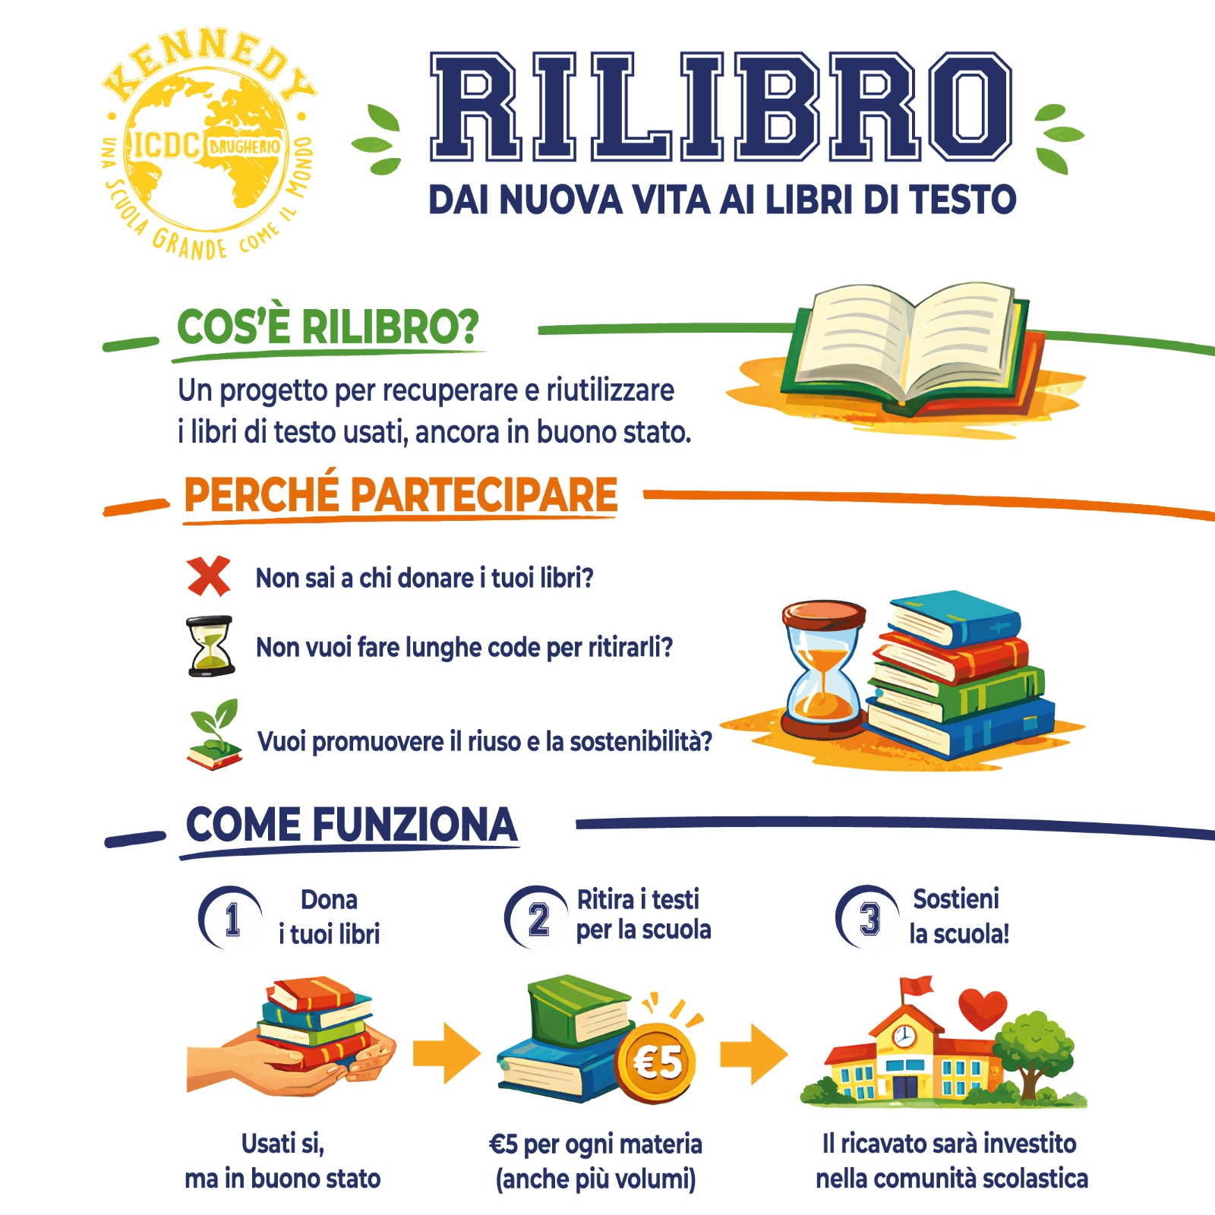

📚♻️ Torna RILIBRO alla scuola media Kennedy ♻️📚

Anche quest’anno riparte il progetto dedicato al recupero e al riuso dei libri scolastici usati, ancora in buono stato 📖🌱

Un’iniziativa che negli anni è diventata un appuntamento importante per la nostra comunità scolastica: utile per le famiglie, sostenibile per l’ambiente e concreta nel supportare la scuola ❤️

📅 Giorni di raccolta e ritiro:
Lunedì 22 | 9:30-12:00
Martedì 23 | 16:00-18.00
Mercoledì 24 | 16:00-18.00
Giovedì 25 | 9:30-12:00

👉 Dona i libri che non usi più
👉 Ritira i testi per il prossimo anno (€5 per ogni materia, anche più volumi)
👉 Contribuisci a sostenere la comunità scolastica

Il ricavato sarà infatti reinvestito nelle attività della scuola 🏫
Grazie a tutte le persone che ogni anno rendono possibile RILIBRO con il loro aiuto e la loro partecipazione 🤝

